Proyecto de Estudios Internacionales de 4º Grado Trimestre 1:
Ecosistemas/Hábitats de Rusia



Indicaciones
Este año, su estudiante está aprendiendo sobre la nación de Rusia. Para su Proyecto de Estudios Internacionales del Trimestre 1, investigarán los diversos ecosistemas que se encuentran en toda Rusia. En casa, los estudiantes elegirán un ecosistema para recrear dentro de una caja de zapatos como modelo visual. Además, los estudiantes completarán un componente escrito sobre el entorno que estudiaron. La parte de escritura se completará tanto en la escuela como en casa y debe enviarse junto con el proyecto de la caja de regalos.
Debes elegir hacer uno de los siguientes ecosistemas a continuación:
- Bosques
- Desiertos polares
- Estepas
- Taiga
- Tundra
Trabajará en un ensayo de cinco párrafos sobre el ecosistema que eligió, tanto en casa como en la escuela. Utilice la hoja de trabajo de cinco preguntas adjunta para ayudarlo a recopilar la información que necesitará para su ensayo. Su producto final debe ser un ensayo mecanografiado de cinco párrafos que se entregará junto con su proyecto de caja de regalos. Asegúrese de que su ensayo incluya respuestas de la Hoja de trabajo de cinco preguntas, junto con cualquier detalle adicional de su investigación. ¡No olvides incluir un título interesante y sangrar cada párrafo!
Materiales requeridos: deben entregarse con su proyecto
- Caja de zapatos (o alguna caja pequeña, no debe ser más grande que una caja de zapatos de tamaño adulto)
- Su nombre y sección de grado en la tapa de la caja o en la parte posterior de la caja.
- El nombre del ecosistema/hábitat que elegiste en el costado de tu caja.
- Papel que cubra la parte posterior de su caja que esté coloreado para representar su entorno (por ejemplo, papel verde para bosques, papel marrón para desiertos, etc.)
- Animales que viven en el hábitat (pueden estar hechos de arcilla, dibujados o comprados). Incluye etiquetas con sus nombres.
- Plantas que viven en el hábitat (pueden estar hechas de arcilla, dibujadas o compradas). Incluye etiquetas con sus nombres.
Materiales opcionales: se pueden agregar al proyecto para hacerlo creativo
- Vegetación real
- Arena, tierra/tierra, cuerpos de agua contenidos
- Fotos (de revistas o de Internet) de animales y plantas
- Rocas
- Modelos de arcilla de puntos de referencia como montañas, volcanes, árboles, etc.

Declaración de reconocimiento de los padres de 4º grado
Lea y firme la declaración a continuación y devuélvala al maestro de aula de su hijo a más tardar el 29 de agosto de 2025.

He leído las instrucciones y la descripción del proyecto anterior en su totalidad. ¡Entiendo que una caja de zapatos con las piezas requeridas enumeradas anteriormente y una pieza de escritura de un ensayo de cinco párrafos vence el 26 de septiembre de 2025!

_________________________ _______________
Firma de los padres Fecha

____________________________ __________
Firma del estudiante Fecha

Ejemplos de proyectos de ecosistemas en una caja de regalos
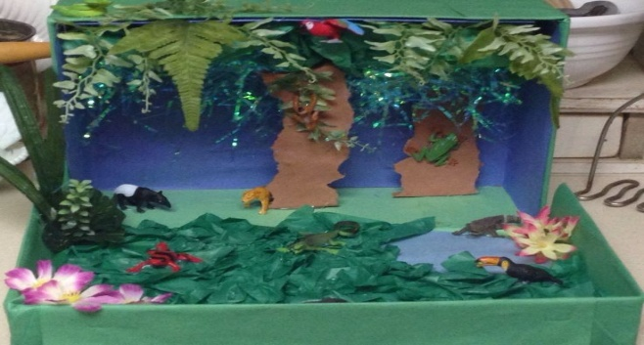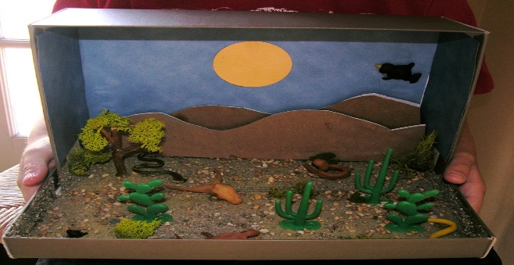
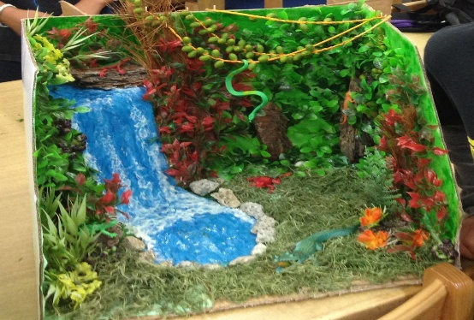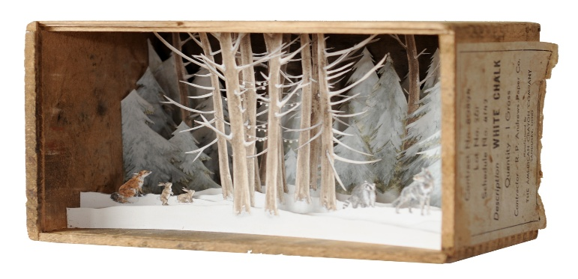
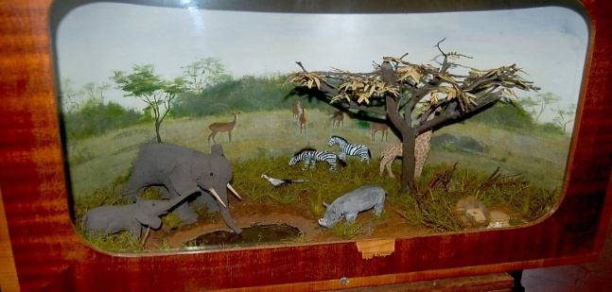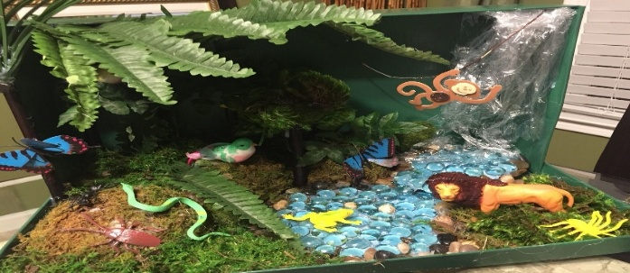Por favor, diviértete con este proyecto. Aprende tantos datos únicos como puedas sobre el ecosistema elegido y su papel en Rusia. ¡Puede usar cualquiera de los materiales enumerados anteriormente y más! El proyecto y el(los) párrafo(s) vencen: ¡ 26 de septiembre de 2025!
Cronograma del proyecto
Tarea | Fecha de vencimiento
Entregue las hojas de trabajo de "Cinco preguntas" completadas a su maestro. | septiembre 5, 2025
Entregue la parte de escritura completa usando el "Receptor de notas del investigador" para ayudar a guiar sus pensamientos a su maestro. El producto terminado debe ser mecanografiado. | septiembre 15, 2025
Entregue su ecosistema elegido dentro de Rusia (caja de zapatos) a su maestro. | septiembre 26, 2025

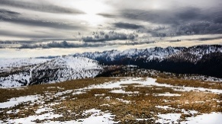 Hoja de trabajo de cinco preguntas 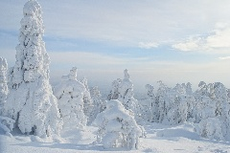
Instrucciones: Registre sus respuestas a las cinco preguntas de investigación que se detallan a continuación.
1. ¿En qué parte de Rusia se encuentra su hábitat / ecosistema? | 2. ¿Qué animales se pueden encontrar en su ecosistema? | 3. ¿Qué plantas se pueden encontrar en su ecosistema? | 4. ¿Cuál es la temperatura y el clima de este hábitat? | 5. ¿Por qué es importante este hábitat? / ¿Cómo ayuda este hábitat a Rusia?
Los próximos pasos vencen antes del 15 de septiembre de 2025.
Una vez que haya respondido las preguntas, use los detalles de esta hoja de trabajo para escribir (o escribir) un ensayo de cinco párrafos sobre el ecosistema. Su ensayo debe tener un título que esté relacionado con el ecosistema que eligió y le dé al lector una idea de lo que leerá.
Cada párrafo que escriba debe contener de 5 a 7 oraciones completas y debe estar enfocado. Esto significa que los detalles que proporciona en un párrafo se centran en un tema (como la vida vegetal en la Taiga Rusa). Use el número de preguntas en esta "Hoja de trabajo de cinco preguntas" para ayudarlo a ordenar los párrafos de su ensayo.

Receptor de notas de investigación 

Instrucciones: ¡Escribe / dibuja / haz listas de notas con viñetas de los detalles interesantes sobre tu hábitat en estos cuadros! | - Ubicación del hábitat | - Flora
3. Vida animal | 4. Clima y temperatura | 5. Importancia del hábitat para Rusia

Rúbrica del proyecto del ecosistema de cajas de zapatos rusas
Categoría | 1 | 2 | 3 | 4
Hábitat | El entorno del diorama no se relaciona con el hábitat elegido.  Ex. Se escogió un bosque, pero la caja muestra un océano. | El entorno no es diferente de lo que se indica en la caja, pero ninguna de las características del entorno elegido está presente.  Ex. La caja tiene papel azul para el océano, pero nada que represente el agua en su interior. | El entorno coincide con lo que está en la caja y muestra 2-3 características principales del entorno elegido.  Ex. Se muestra que la sabana tiene hierba y leones, pero es posible que no muestre ninguna planta de esa región. | El entorno coincide con lo que aparece en el cuadro y muestra todas las características principales.
Plantas | No hay evidencia de plantas en el diorama. | Las plantas del hábitat están presentes pero no están etiquetadas. | El diorama tiene al menos una planta del hábitat que está etiquetada. | El diorama tiene dos tipos de plantas que están etiquetadas.
Animales | No hay evidencia de animales en el diorama. | Los animales del hábitat están presentes pero no etiquetados. | El diorama tiene al menos un animal del hábitat que está etiquetado. | El diorama tiene dos animales que están etiquetados.
Explicación escrita | No se proporcionó ninguna explicación por escrito. | El estudiante escribió un ensayo de menos de cinco párrafos y / o no respondió todas las preguntas en su hoja de trabajo de cinco preguntas. | El estudiante escribió un ensayo de cinco párrafos que respondía a todas las preguntas de su hoja de trabajo de cinco preguntas. El ensayo no estaba organizado de una manera que fuera fácil de seguir. | El estudiante escribió un ensayo bien organizado de cinco párrafos que respondió a todas las preguntas de su hoja de trabajo de cinco preguntas e incluyó datos adicionales de su investigación.
Creatividad y pulcritud | El diorama no está organizado y los artículos no están bien sujetos a la caja. | El diorama está algo organizado. Algunos artículos están bien sujetos a la caja. | El diorama es atractivo y está bien organizado. Todo está asegurado a la caja. | El diorama es atractivo y está bien organizado. Todo está asegurado a la caja.
Presentación a clase | El estudiante no pudo describir el hábitat en oraciones completas a clase. | El estudiante compartió uno o dos detalles sobre el hábitat, pero no usó oraciones completas a lo largo de la presentación. | El estudiante compartió todos los detalles principales sobre el hábitat (planta, animales, ubicación) usando oraciones completas. | El estudiante compartió detalles importantes sobre el hábitat (además de brindar datos adicionales encontrados en su investigación) en oraciones completas.

Nombre del estudiante: ______________________________ Puntuación: ______/24

